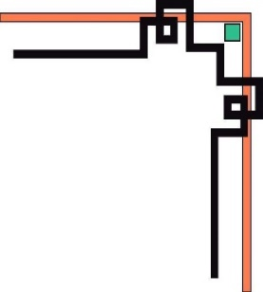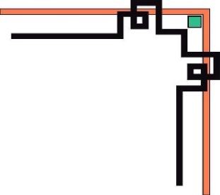

**TRƯỜNG ĐẠI HỌC SƯ PHẠM KỸ THUẬT TP. HCM**

**KHOA ĐÀO TẠO CHẤT LƯỢNG CAO**

**🕯✡🕮🕮✡🕯**



**ĐỒ ÁN MÔN HỌC**

**THIẾT KẾ VÀ THI CÔNG**

**MẠCH ĐIỀU KHIỂN TỪ XA BẰNG SÓNG RF**

**SVTH: TRẦN ANH KIỆT**

**MSSV: 15141033**

**Khóa: 2015**

**Ngành: ĐIỆN TỬ CÔNG NGHIỆP**

**GVHD: ThS. TRƯƠNG NGỌC ANH**

**Tp. Hồ Chí Minh, tháng 6 năm 2018**